PROJET UF B2 — INFRA & DEV
Ymmo — Plateforme immobilière

Guide de configuration des serveurs
Procédures d'installation et de configuration — pfSense, SRV-YMMO et SRV-WEB

Documentation technique — Partie Infrastructure
Ynov Informatique — Bachelor 2
Juin 2026

Objet du document
Ce guide décrit pas à pas l'installation et la configuration des trois serveurs de l'infrastructure Ymmo : le routeur/pare-feu pfSense, le contrôleur de domaine SRV-YMMO et le serveur applicatif SRV-WEB. Il est rédigé de manière à permettre à un technicien de reproduire intégralement la maquette. Les prérequis sont : VMware Workstation, l'ISO pfSense CE 2.7.2, l'ISO Windows Server 2022 et l'ISO Windows 10 pour les postes clients.
Avant toute installation, créer dans le Virtual Network Editor de VMware (Edit / Virtual Network Editor, droits administrateur requis) les réseaux Host-only suivants, en désactivant à chaque fois la case « Use local DHCP service » : 2-Serveur (10.10.99.0), 3-Direction (10.10.10.0), 4-Commercial (10.10.20.0), 5-Com&Market (10.10.30.0), 6-Admin-RH (10.10.40.0), 7-IT&Support (10.10.50.0) et 9-Agence (10.10.60.0). Le VMnet8 (NAT) existant est conservé tel quel pour simuler Internet.
[ Capture d'écran à insérer : Virtual Network Editor — liste des VMnets créés avec DHCP désactivé ]

Partie A — Routeur / pare-feu pfSense

A.1. Création de la machine virtuelle
- Type : Other / FreeBSD 64-bit — RAM : 1 Go — Disque : 20 Go ;
- 8 cartes réseau, dans cet ordre : Adapter 1 = VMnet8 (NAT, futur WAN), Adapter 2 = 2-Serveur, Adapter 3 = 3-Direction, Adapter 4 = 4-Commercial, Adapter 5 = 5-Com&Market, Adapter 6 = 6-Admin-RH, Adapter 7 = 7-IT&Support, Adapter 8 = 9-Agence.
L'ordre des cartes est important : pfSense numérote les interfaces (em0, em1, …) dans l'ordre des adapters VMware. Respecter cet ordre garantit la correspondance em0 = WAN, em1 = Serveurs, em2 à em6 = VLANs de pôles, em7 = Agence, et évite toute réassignation fastidieuse après coup.

A.2. Installation
- Démarrer la VM sur l'ISO pfSense-CE-2.7.2-RELEASE-amd64 et accepter les options par défaut (installation ZFS, confirmation de l'effacement du disque da0) ;
- Au premier démarrage, répondre « n » à la question « Should VLANs be set up now? » (les réseaux sont déjà séparés physiquement par les VMnets) ;
- Assigner les interfaces : WAN = em0, LAN = em1, OPT1 = em2, OPT2 = em3, OPT3 = em4, OPT4 = em5, OPT5 = em6, OPT6 = em7, puis confirmer.
Optionnel — passer la console en AZERTY : ouvrir le Shell (option 8) puis exécuter :
kbdcontrol -l fr
echo keymap=fr >> /etc/rc.conf

A.3. Adressage des interfaces
Depuis le menu console, option 2 (« Set interface(s) IP address »), configurer chaque interface avec les valeurs suivantes (pas de passerelle amont pour les interfaces internes, pas d'IPv6, serveur DHCP de pfSense désactivé partout — c'est SRV-YMMO qui assurera le DHCP) :
Interface | Carte | Adresse IPv4 | Masque
WAN | em0 | DHCP (VMnet8) | —
LAN (Serveurs) | em1 | 10.10.99.1 | /24
OPT1 (Direction) | em2 | 10.10.10.1 | /24
OPT2 (Commercial) | em3 | 10.10.20.1 | /24
OPT3 (Com&Marketing) | em4 | 10.10.30.1 | /24
OPT4 (Admin-RH) | em5 | 10.10.40.1 | /24
OPT5 (IT&Support) | em6 | 10.10.50.1 | /24
OPT6 (Agence) | em7 | 10.10.60.1 | /24

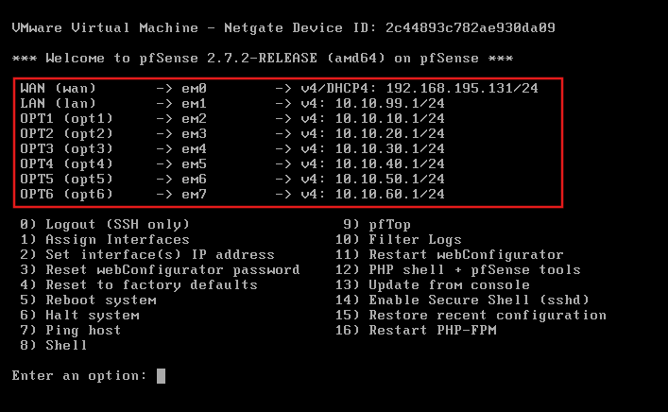

A.4. Configuration via l'interface web
Depuis un poste connecté au réseau Serveurs (IP statique 10.10.99.20, passerelle 10.10.99.1), ouvrir http://10.10.99.1 (identifiants par défaut admin / pfsense, à changer immédiatement) et dérouler l'assistant initial :
- Hostname : pfSense — Domain : ymmo.local ;
- Primary DNS : 8.8.8.8 — Secondary DNS : 8.8.4.4 ;
- Time zone : Europe/Paris ; valeurs par défaut pour le reste.
Activer ensuite les interfaces optionnelles : Interfaces / Assignments, ouvrir chaque OPT, cocher « Enable », nommer l'interface (Direction, Commercial, ComMarketing, AdminRH, ITSupport, Agence), vérifier l'adresse statique, enregistrer puis « Apply Changes ».
Activer enfin le mode forwarding du résolveur DNS : Services / DNS Resolver, cocher « Enable Forwarding Mode », enregistrer et appliquer. Les requêtes DNS sont alors transférées vers les serveurs publics déclarés dans l'assistant, ce qui est indispensable pour que le redirecteur du serveur DNS Windows fonctionne.
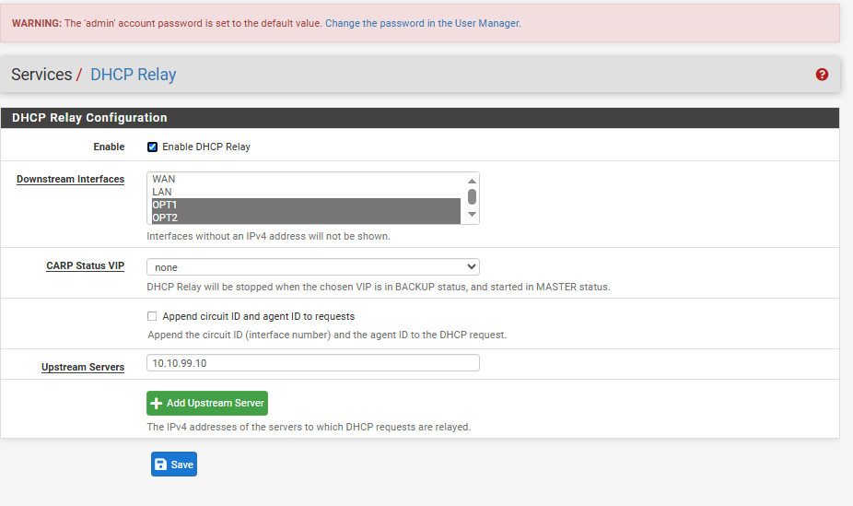

A.5. Règles de pare-feu
Créer les règles décrites dans le document « Politique de sécurité » (Firewall / Rules). Pour chaque VLAN de pôle, l'ordre est : autorisations vers les serveurs (DNS 53, Kerberos 88, LDAP 389, SMB 445, RDP 3389, application 3000 et 8080 vers 10.10.99.30), puis blocages des autres segments internes, puis autorisation de sortie « vers toutes destinations » en dernière position. Deux points de vigilance issus de notre mise en œuvre :
- Toujours utiliser « OPTx subnets » comme source (et non « OPTx address », qui ne désigne que l'adresse du pare-feu) ;
- Appliquer les changements (« Apply Changes ») après chaque série de modifications : les règles sont prises en compte immédiatement, sans redémarrage.
Astuce de productivité : la fonction Copy en bas de la liste des règles permet de dupliquer l'ensemble des règles d'une interface vers une autre ; il ne reste alors qu'à adapter la source et la liste des segments bloqués.

Interface OPT1, par ex la règle à l’app de ymmo n’autorise que l’agence (10.10.99.30) à avoir accès au back (port 3000)
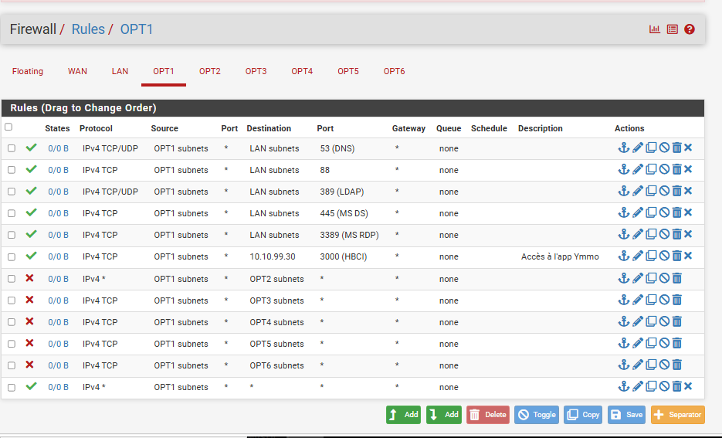

Partie B — Contrôleur de domaine SRV-YMMO

B.1. Installation et configuration de base
- VM : Windows Server 2022 Standard (Desktop Experience) — RAM 4 Go — Disque 60 Go — Carte réseau : 2-Serveur ;
- Après installation, configurer l'adresse statique et renommer le serveur (PowerShell en administrateur) :
Remove-NetIPAddress -InterfaceAlias "Ethernet0" -Confirm:$false
Remove-NetRoute -InterfaceAlias "Ethernet0" -Confirm:$false
New-NetIPAddress -InterfaceAlias "Ethernet0" -IPAddress 10.10.99.10 -PrefixLength 24 -DefaultGateway 10.10.99.1
Set-DnsClientServerAddress -InterfaceAlias "Ethernet0" -ServerAddresses 127.0.0.1
Rename-Computer -NewName "SRV-YMMO" -Restart
Remarque issue de notre déploiement : si ipconfig affiche une adresse en 169.254.x.x (APIPA), la configuration statique n'a pas été appliquée ; les commandes Remove-NetIPAddress / Remove-NetRoute ci-dessus purgent l'ancienne configuration avant d'appliquer la nouvelle.

B.2. Installation des rôles
Gestionnaire de serveur / Ajouter des rôles et fonctionnalités, cocher : Services AD DS, Serveur DNS, Serveur DHCP, Services de fichiers et de stockage. Installer puis redémarrer si demandé.

B.3. Promotion en contrôleur de domaine
- Cliquer sur la notification « Promouvoir ce serveur en contrôleur de domaine » ;
- Ajouter une nouvelle forêt — nom de domaine racine : ymmo.local ;
- Niveaux fonctionnels forêt et domaine : Windows Server 2016 (compatible avec un OS 2022 : le niveau fonctionnel est indépendant de la version du système) ;
- Laisser cochés « Serveur DNS » et « Catalogue global », définir le mot de passe DSRM (à consigner en lieu sûr), valider les écrans suivants et lancer l'installation. Le serveur redémarre automatiquement.

B.4. Configuration DNS
- Vérifier la présence de la zone de recherche directe ymmo.local (créée automatiquement) ;
- Créer une zone de recherche inversée pour le réseau 10.10.99 (zone principale intégrée à l'annuaire) ;
- Créer les enregistrements A : app → 10.10.99.30, srv-web → 10.10.99.30, pfsense → 10.10.99.1 ;
- Configurer le redirecteur : clic droit sur le serveur / Propriétés / onglet Redirecteurs / ajouter 8.8.8.8. Ce redirecteur permet aux postes du domaine, qui n'interrogent que SRV-YMMO, de résoudre également les noms Internet.
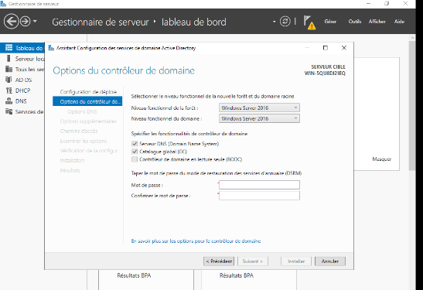

B.5. Configuration DHCP
- Terminer la configuration post-déploiement (bandeau du Gestionnaire de serveur) pour autoriser le serveur DHCP dans Active Directory ;
- Créer six étendues IPv4, une par segment client, avec à chaque fois : plage .100 à .200, masque /24 (longueur 24 — attention à ne pas laisser la valeur 8 proposée par défaut), option 003 Routeur = passerelle du segment, option 006 Serveur DNS = 10.10.99.10, bail de 8 jours, activation immédiate.
Étendue | Plage distribuée | Routeur (003) | DNS (006)
Direction | 10.10.10.100 – 10.10.10.200 | 10.10.10.1 | 10.10.99.10
Commercial | 10.10.20.100 – 10.10.20.200 | 10.10.20.1 | 10.10.99.10
Com&Marketing | 10.10.30.100 – 10.10.30.200 | 10.10.30.1 | 10.10.99.10
Admin-RH | 10.10.40.100 – 10.10.40.200 | 10.10.40.1 | 10.10.99.10
IT&Support | 10.10.50.100 – 10.10.50.200 | 10.10.50.1 | 10.10.99.10
Agence | 10.10.60.100 – 10.10.60.200 | 10.10.60.1 | 10.10.99.10

Les étendues sont bien présentes et actives
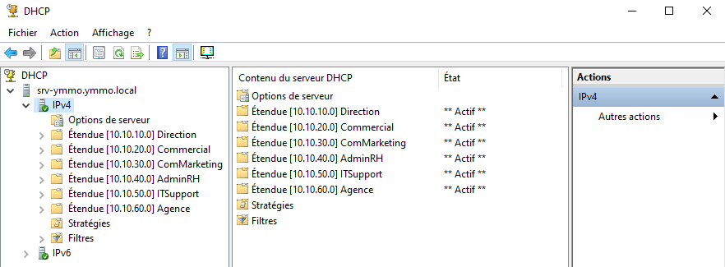

B.6. Structure Active Directory
Dans « Utilisateurs et ordinateurs Active Directory », créer les unités d'organisation, groupes et utilisateurs décrits dans le « Plan de gestion des droits d'accès » : six OUs (OU_Direction, OU_Commercial, OU_ComMarketing, OU_AdminRH, OU_ITSupport, OU_Agence), un groupe de sécurité global par pôle (GRP_Direction à GRP_ITSupport), un utilisateur de test par OU (u.direction à u.agence, plus u.admin), chacun ajouté à son groupe (clic droit sur l'utilisateur / Ajouter à un groupe).
Vigilance lors de la création : sélectionner « Nouveau / Groupe » et non « Nouveau / Unité d'organisation » — la confusion est facile et un groupe créé par erreur en OU apparaît dans la console avec le type « Unité d'organisation ». Pour supprimer une OU créée par erreur : Affichage / Fonctionnalités avancées, puis Propriétés de l'OU / onglet Objet / décocher « Protéger l'objet contre la suppression accidentelle ».

B.7. Dossiers partagés et permissions NTFS
- Créer C:\Partages puis les cinq sous-dossiers Direction, Commercial, ComMarketing, AdminRH, ITSupport ;
- Partager chaque dossier (Propriétés / Partage / Partage avancé) sous le nom <Pôle>$ avec la permission de partage « Tout le monde — Contrôle total » ;
- Sur l'onglet Sécurité de chaque dossier : Avancé / Désactiver l'héritage / Convertir les autorisations héritées en autorisations explicites, supprimer l'entrée « Utilisateurs », puis appliquer la liste de contrôle d'accès du « Plan de gestion des droits d'accès » (Modifier pour le groupe propriétaire, Lecture pour les groupes prévus par la matrice, aucune entrée pour les pôles interdits).
Les dossiers partagés ont été crée dans l’AD et c’est dans ces dossiers partagés qu’on a pu config
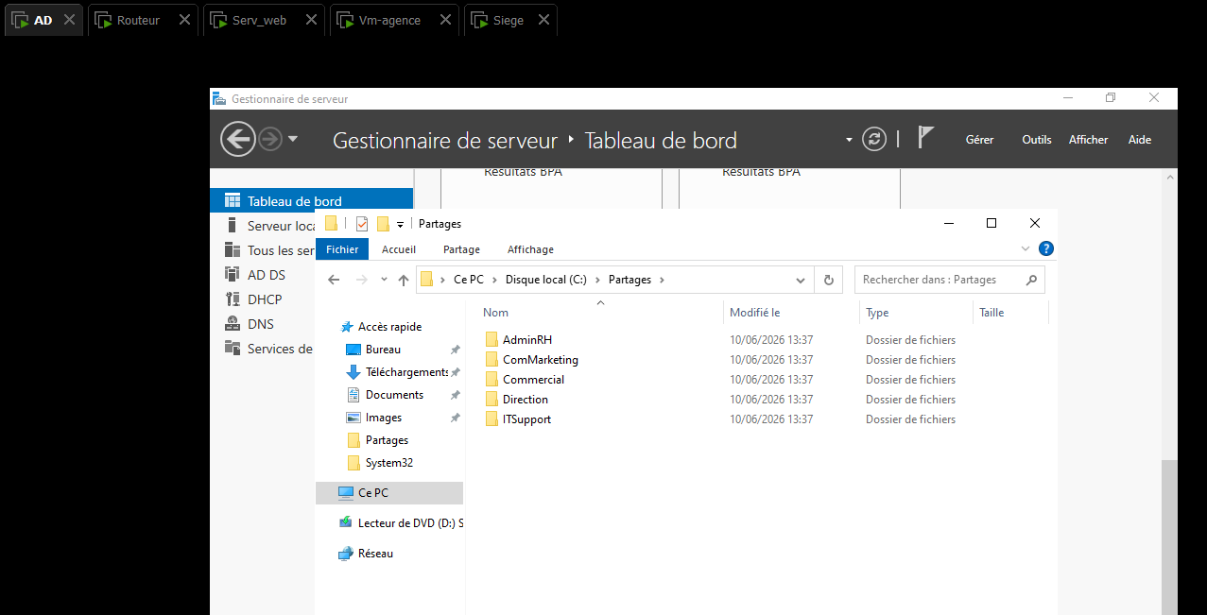

B.8. Stratégies de groupe
- Console « Gestion des stratégies de groupe » : créer et lier une GPO par OU (GPO_Direction à GPO_ITSupport) ;
- Dans chaque GPO : Configuration utilisateur / Préférences / Paramètres Windows / Mappages de lecteurs / Nouveau — Action : Créer, Emplacement : \\SRV-YMMO\<Pôle>$, lettre Z:, reconnexion cochée ;
- Pour les pôles non techniques : Configuration utilisateur / Modèles d'administration / Panneau de configuration / « Interdire l'accès au Panneau de configuration et aux paramètres du PC » = Activé ;
- Pour toutes les GPO : Personnalisation / écran de veille activé, délai 600 secondes, protection par mot de passe ;
- Créer GPO_MotDePasse liée au domaine : Configuration ordinateur / Paramètres Windows / Paramètres de sécurité / Stratégies de compte — longueur minimale 8, complexité activée, durée de vie maximale 90 jours, historique 5.
Validation depuis un poste client joint au domaine, en session avec un compte de test :
gpupdate /force
gpresult /r
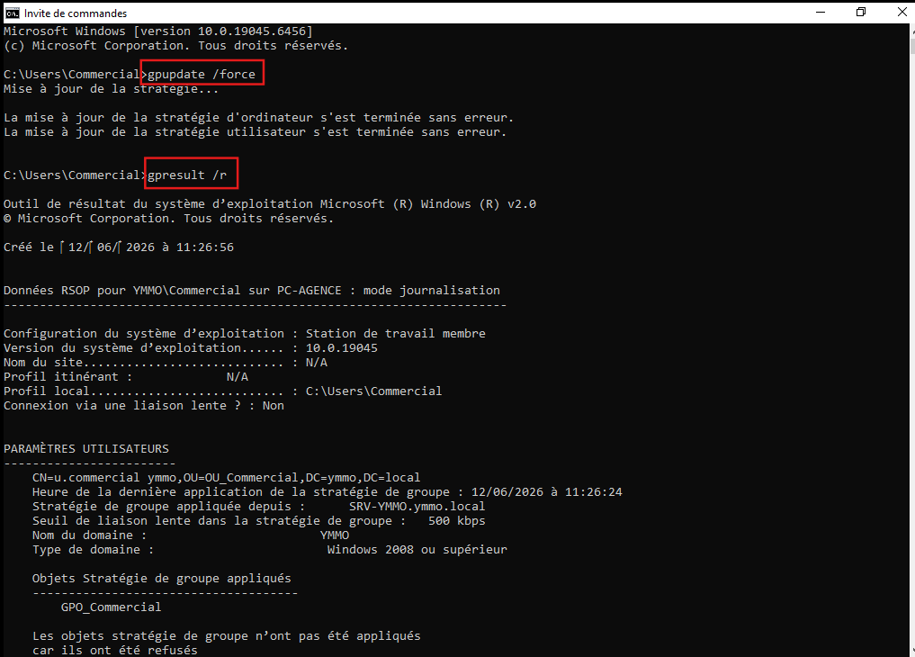

La gpo a bien été appliqué lors de la connexion avec l’utilisateur commercial !

Partie C — Serveur applicatif SRV-WEB

C.1. Installation et intégration au domaine
- VM : Windows Server 2022 Standard (Desktop Experience) — RAM 4 Go — Disque 60 Go — Carte réseau : 2-Serveur ;
- Configuration réseau et renommage (PowerShell administrateur) :
Remove-NetIPAddress -InterfaceAlias "Ethernet0" -Confirm:$false
Remove-NetRoute -InterfaceAlias "Ethernet0" -Confirm:$false
New-NetIPAddress -InterfaceAlias "Ethernet0" -IPAddress 10.10.99.30 -PrefixLength 24 -DefaultGateway 10.10.99.1
Set-DnsClientServerAddress -InterfaceAlias "Ethernet0" -ServerAddresses 10.10.99.10
Rename-Computer -NewName "SRV-WEB" -Restart
- Joindre le domaine : Système / Modifier les paramètres / Modifier / Domaine = ymmo.local, avec les identifiants d'un compte autorisé, puis redémarrer.

C.2. Pile applicative
L'application Ymmo développée par l'équipe DEV repose sur un backend Node.js/Express connecté à MySQL, et un frontend statique. Pour reproduire l'environnement de développement (XAMPP), installer dans l'ordre :
- XAMPP 8.2.12 (Apache, MySQL, phpMyAdmin) dans C:\xampp — éviter Program Files pour contourner les restrictions UAC signalées par l'installeur ;
- Node.js LTS (nodejs.org) avec les options par défaut ;
- Git (git-scm.com) avec les options par défaut.
Le rôle IIS étant inutile dans cette architecture (le serveur web est Node.js), il doit être arrêté s'il a été installé, faute de quoi Apache ne peut pas démarrer (conflit sur le port 80) :
Stop-Service W3SVC
Set-Service W3SVC -StartupType Disabled
- Démarrer Apache et MySQL depuis le XAMPP Control Panel et vérifier leur état (voyants verts).
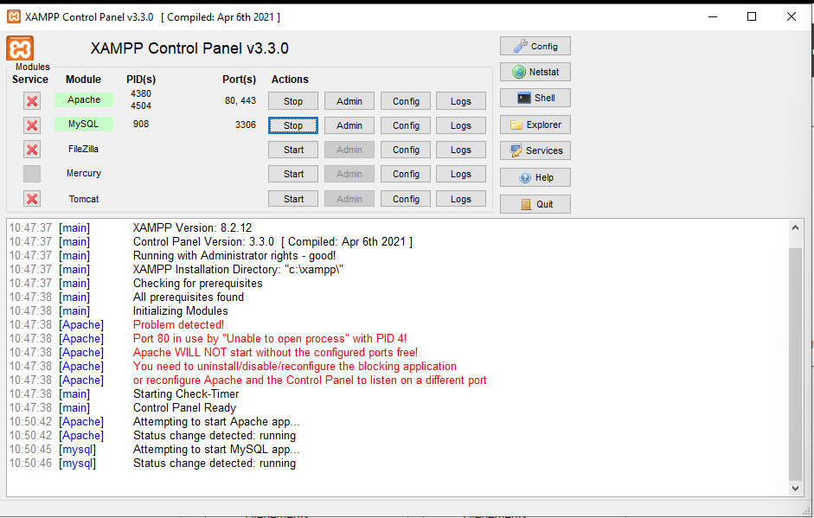

C.3. Base de données
- Ouvrir http://localhost/phpmyadmin ;
- Créer la base projet_infra puis importer le script db.sql fourni par l'équipe DEV (tables agencies, users, properties, contact_requests, transactions).

C.4. Déploiement de l'application
cd C:\
git clone https://github.com/Thomrib1/INFRA-DEV.git
cd INFRA-DEV
git checkout dev
Créer le fichier C:\INFRA-DEV\dev\.env avec le contenu suivant (configuration identique à l'environnement de développement) :
DB_HOST=localhost
DB_USER=root
DB_PASSWORD=
DB_NAME=projet_infra
JWT_SECRET=ymmo_secret_key
PORT=3000
Installer les dépendances et démarrer le backend :
cd C:\INFRA-DEV\dev
npm install
node server.js
La console doit afficher « Serveur démarré sur http://localhost:3000 » et « Connecté avec succès à la base de données MySQL ! ». L'erreur ER_BAD_DB_ERROR (Unknown database) à ce stade signifie que l'import de db.sql n'a pas été réalisé.
Adapter ensuite le frontend : dans le fichier api.js, la constante API_BASE pointe par défaut sur localhost et doit référencer l'adresse du serveur pour être joignable depuis les autres postes :
const API_BASE = 'http://10.10.99.30:3000/api';
Servir le frontend sur un port fixe (8080), le port 3000 étant occupé par le backend :
npx serve .\files\ -l 8080

C.5. Démarrage automatique avec PM2
Pour que le backend survive aux redémarrages, il est géré par PM2. La commande pm2 startup n'étant pas supportée sous Windows (« Init system not found »), la relance au démarrage est assurée par une tâche planifiée :
npm install -g pm2
pm2 start C:\INFRA-DEV\dev\server.js --name ymmo
pm2 save
- Planificateur de tâches / Créer une tâche de base — Nom : PM2-Ymmo — Déclencheur : au démarrage de l'ordinateur — Action : démarrer le programme pm2 avec l'argument resurrect — puis, dans les propriétés de la tâche, cocher « Exécuter avec les autorisations maximales ».

C.6. Publication réseau et validation
- Sur pfSense : règles d'accès TCP 3000 et 8080 vers 10.10.99.30 sur l'interface LAN et sur chaque OPT (cf. Politique de sécurité) ;
- Sur SRV-YMMO : enregistrement DNS app.ymmo.local → 10.10.99.30 (cf. B.4) ;
- Validation depuis le poste Siège : http://10.10.99.30:3000/api/agencies doit renvoyer une réponse JSON, et http://app.ymmo.local:8080 doit afficher la plateforme Ymmo avec son catalogue de biens.
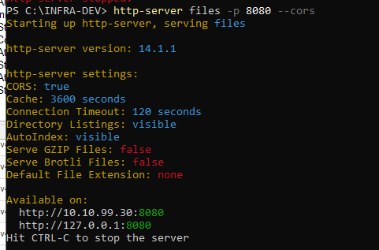

Diagnostic des incidents rencontrés lors de notre déploiement, utiles en cas de reproduction :
Symptôme | Cause identifiée | Correction
Timeout depuis un client vers le serveur | Pare-feu Windows du serveur actif | Désactivation (maquette) ou règle entrante sur le port concerné
« A refusé de se connecter » (connection refused) | Service non démarré ou mauvais port saisi | Relancer node server.js / vérifier le port (3000 et non 30000)
Impossible de joindre le domaine depuis un client | Ports AD bloqués sur le serveur | Règles entrantes 53, 88, 135, 389, 445 ou désactivation du pare-feu local
could not resolve host: github.com | Chaîne de résolution DNS externe rompue | Redirecteur 8.8.8.8 sur le DNS Windows + Forwarding Mode sur pfSense
Apache ne démarre pas dans XAMPP | Port 80 occupé par IIS | Arrêt et désactivation du service W3SVC
Aucune connectivité entre deux VM d'un même segment | Interfaces pfSense assignées dans le désordre (em ≠ adapter) | Réassignation : adapter VMware N = interface em(N-1)

